Dzień dobry przedszkolaki.
Witam Was w kolejnym dniu i zapraszamy do zabawy.

Piątek- ŚRODKI LOKOMOCJI.
1.Czy znasz te pojazdy? Czy każdym z nich możemy podóżować?

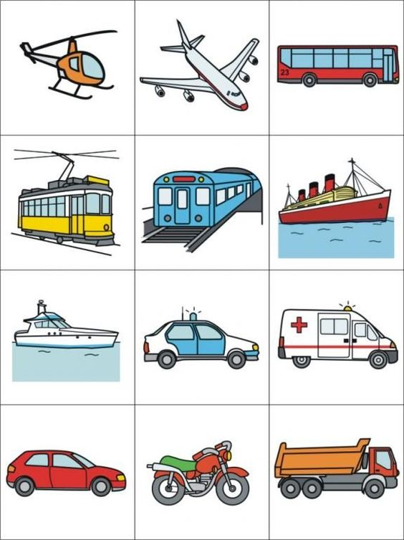
- Zabawa „Prwda czy fałsz”

- Samolotem możemy polecieć do chmur.
- Dużo rowerów jeździ po torach.
- Pociągiem może jechac dużo ludzi.
- Czasami statki parkują na parkingu.
- Samochody mają cztery koła
- Autobusy maja śmigła.
- Okręty pływają po morzu.
- Pociągi jadą po torach.
- Autobuse, tramwajem i metremjadą pasażerowie.

3.” Mój pojazd”- wykonaj samochód z wykorzystaniem rolki po papierze toaletowym.

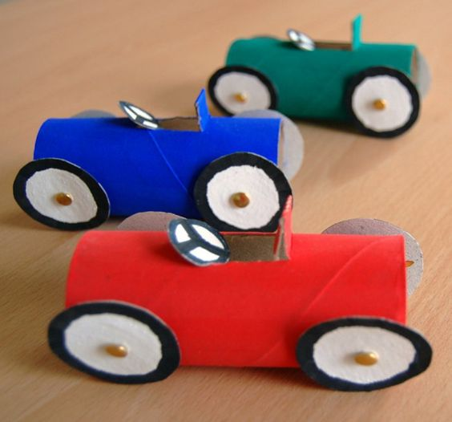

4.Karta pracy „Kolorowe balony”- „Razem się bawimy sztr.21 cz.4

5. Czym różnia się obrazki. Odszukaj 4 różnice.

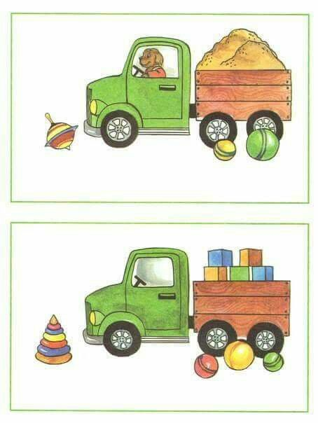
5.Zaproś rodzeństow, rodziców do wspólnej gry.

Miłej zabawy. Pani Aneta.

